Центр громадського здоров'я МОЗ України склав перелік ліків, які міністерство не рекомендує вживати у випадку грипу чи ГРВІ у дітей. Про список повідомила на своїй сторінці у [Facebook](https://www.facebook.com/ulanasuprun/) виконуюча обов'язки міністра охорони здоров'я Уляна Супрун.

«Часто популярні ліки, які пацієнти звикли вживати або ж набувають за рекомендацією друзів, не мають доведеної ефективності для лікування грипу та ГРВІ. Велика кількість ліків або їхня висока вартість зовсім не гарантують, що ці препарати допоможуть вам вилікуватися», - зазначила Супрун.

В перелік не рекомендованих препаратів ввійшли:

- антибіотики;

- інтерферони;

- антигістамінні препарати;

- противірусні препарати (крім озельтамівіру та занамівіру за показаннями);

- імуномодулятори;

- сиропи від кашлю (можуть бути шкідливі для дітей до 4 років);

- комбіновані ліки від застуди;

- вітаміни (ефективність не доведена);

- рослинні препарати (ефективність не доведена).

Українці давно звикли лікуватися такими препаратами. Але якщо їх не рекомендують, то давайте подивимося як можна вберегти себе від простуди. В МОЗі прогнозують, що початок захворювання на грип в Україні розпочнеться в грудні. В цьому епідемічному сезоні (2017-2018) в Україні очікуються три штами грипу:

- Мічіган  (H1N1 – новий різновид свинячого або каліфорнійського грипу) - прогнозується у грудні-січні, вражає працездатне населення віком 25-49 років;

- Гонконг (H3N2) – прогнозується в середині січня, вражає літнє населення старше 50-ти років і дітей до 6 років;

- Брізбен (B) – прогнозується у лютому-березні, характеризується, як вірус з більш м`яким протіканням.

Медики зазначають, що найефективніший спосіб вберегтися від сезонного грипу -  щорічна вакцинація. Найкращий час для вакцинації – вересень і жовтень. Проте, щеплення можна робити і упродовж всього сезону грипу. Імунітет після введення вакцини формується через 7-14 днів.

В цьому епідемічному сезоні рекомендовані такі вакцин проти грипу:

- Інфлувак® (Іnfluvac®) вакцина для профілактики грипу, поверхневий антиген, інактивована, виробник Абботт Біолоджікалз Б.В., Нідерланди;

- Інфлуенза Ваксін, виробник Хуалан Біолоджікал Бактерін Ко., Лтд., Китай;

- Джісі Флю/Gc Flu вакцина для профілактики грипу (розщеплений віріон, інактивований),  виробник Грін Кросс Корпорейшн, Корея;

- Ваксігрип/Vaxigrip спліт-вакцина для профілактики грипу інактивована рідка в попередньо заповнених шприцах з прикріпленою голкою, виробник Санофі Пастер, Франція.

* Потрібно уникати близького контакту з людьми. Намагайтеся якнайменше перебувати поряд із людьми, які хворіють на застуду, мають нежить або кашель. Якщо захворіли ви, то тримайте дистанцію поруч з іншими, щоб вберегти їх від хвороби.
* Захворіли - лишайтеся вдома. Якщо можливо, то візьміть вихідний з роботи або навчання. Грип швидко передається іншим, тож ваше перебування в людних місцях сприятиме поширенню інфекції.
* Прикривайте ніс та рот. Під час кашлю та чхання грип розповсюджується особливо швидко. Прикрийте серветкою органи дихання - це знизить ймовірність передачі інфекції іншим.
* Мийте руки. Часте миття рук допоможе захиститися від мікробів. Якщо поруч немає води та мила, використовуйте спреї для рук на спиртовій основі.
* Намагайтеся не торкатися обличчя. Очі, рот та ніс для мікробів, як вхідні двері. На руках дуже багато мікробів та торкаючись ними обличчя ви збільшуєте їхні шанси потрапити в організм.
* Привчіть себе до корисних звичок. Ретельно очистіть та продезинфікуйте поверхню, до якої часто торкаєтеся вдома, на роботі або в навчальних закладах. Це особливо важливо, якщо в приміщенні перебуває хворий. Стежте за достатньою кількістю сну, будьте фізично активними, уникайте стресу, пийте багато води та харчуйтеся поживною їжею.

В свою чергу, відомий лікар Євген Комаровський для профілактики грипу та ОРВІ [рекомендує](http://articles.komarovskiy.net/grip-ta-orvi-stisla-instrukciya.html):

* Найкращий спосіб вберегтися від сезонного грипу зробити щеплення. Наявні вакцини захищають від усіх актуальних варіантів вірусу грипу.
* Ніяких ліків і «народних засобів» із доведеною профілактичною ефективністю не існує. Тобто ніяка цибуля, ніякий часник, ніяка горілка та ніякі пігулки, які ковтаєте ви або ваша дитина, не здатні захистити ні від респіраторного вірусу взагалі, ні від вірусу грипу зокрема.
* Джерело вірусу - людина і лише людина. Чим менше людей, тим менше шансів захворіти.
* Маска. Бажано бачити її на хворому, якщо поряд здорові: вірус вона не затримає, але зупинить крапельки слини, особливо багаті вірусом. Здоровій людині не потрібна.
* Руки хворого - джерело вірусу не менш значуще, ніж рот і ніс. Мийте руки часто, ретельно, постійно носіть із собою вологі дезинфікуючі гігієнічні серветки.
* Провітрюйте та дезинфікуйте приміщення та поверхні до яких часто торкаєтеся вдома, на роботі або в навчальних закладах.
* Гуляти можна скільки завгодно. Підчепити вірус під час прогулянки практично нереально.

Бережіть себе і своїх близьких. Будьте здорові і не хворійте.

[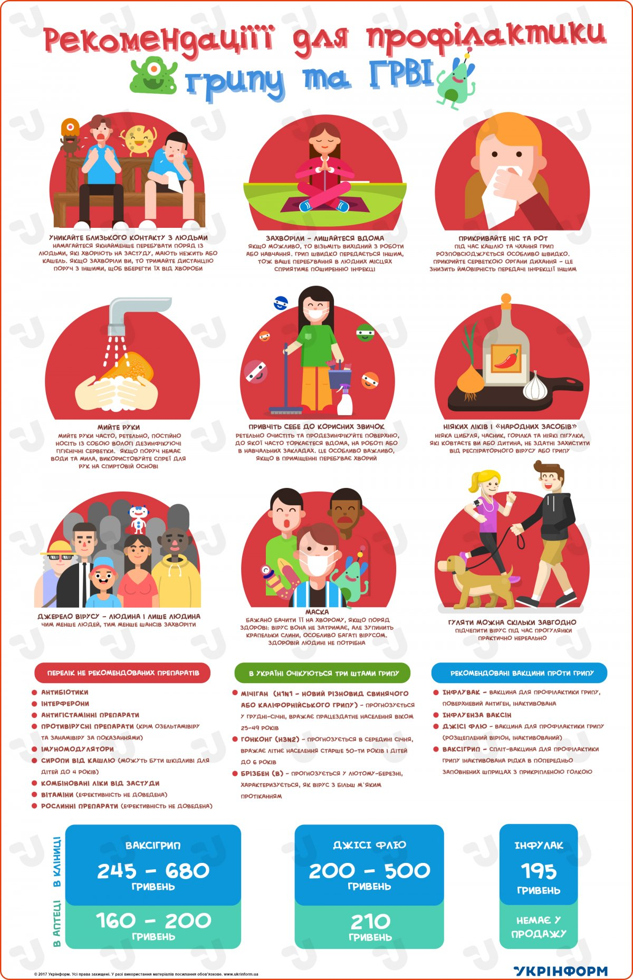](https://static.ukrinform.com/photos/2017_11/1511530783-1004.jpg?0.7678097370964112)